NO.2020-01

高速扭矩显示仪

用 户 手 册

感谢您使用高速扭矩显示仪。《用户手册》为正确的选用、安装、使用本产品作了必要的说明，请严格按照本手册指导使用。

一、基本技术规格
- 尺寸：铝合金外型盘装160x80x170mm。
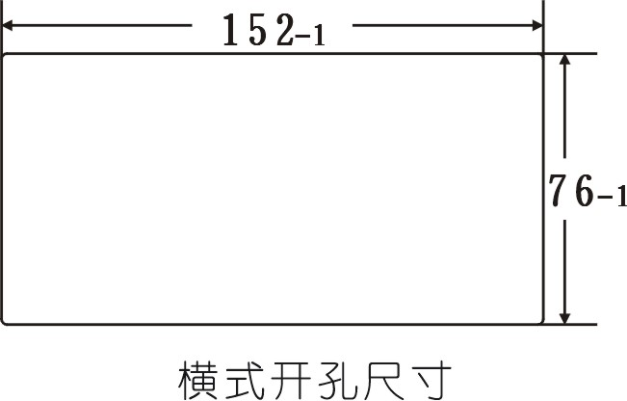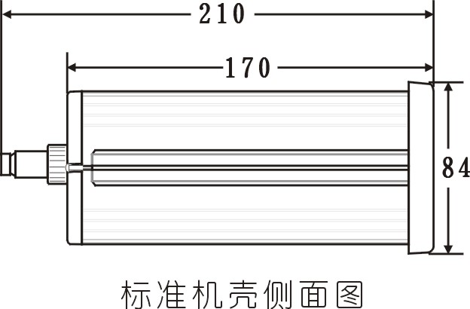
- 仪表电源：220VAC 功耗：低于15W
- 使用环境：-10℃~70℃，湿度0~90%RH,不结露。
- 测量精度：±0.1% F.S。
- 测量速度：每秒500次
- 显示范围：
扭矩测量：-99999~99999N.m，显示取绝对值：0~99999N.m，小数点位置可设定
转速显示：0~999999，小数点位置可设定
功率显示：0～999999，小数点自动调节
- 输入信号： 转速脉冲输入2Hz～1.5KHz
扭矩脉冲输入5KHz～15KHz
- 标配变送输出
- 光电隔离
- 4mA～20mA，0mA～20mA，0mA～24mA直流电流输出，通过设定选择，负载能力50～600Ω。
- 电流分辨率：1/4096，误差±0.1% F.S。
- 标配以太网通讯接口：
以太网（UDP)RJ-45（提供通讯协议），网口不够可提供自驱动网口转USB 转换器，上位机软件无影响。
- 上位机软件选配，可实现数据采集、存储、曲线等。
- 外供电源：±15VDC,负载能力大于300mA

二、参数总览
该表列出了扭矩显示仪内部的基本参数。。
“说明”一栏是该参数在本说明书的章节。
“取值范围”一栏是该参数的设置范围以及用符号表示的参数内容与数值的关系。
- P0组参数 报警设定值
符号 | 名称 | 内容 | 取值范围 | 说明
 | AH | 第1报警点设定值 | -99999～-99999Nm | 4.5
 | AL | 第2报警点设定值 | -99999～-99999Nm | 4.5
 | LO | 扭矩输入零点频率范围 | 0～50Hz | 扭矩输入频率与零点频率差在±LO，扭矩显示为零 0

- P1组参数 报警状态
符号 | 名称 | 内容 | 取值范围 | 说明
 | OA | 密码 | 0~9999 | 3.3
 | ALO1 | 第1报警点报警方式选择 | 注1 | 4.5
 | ALO2 | 第2报警点报警方式选择 | 注1 | 4.5
 | HYR1 | 第1报警点回差 | 0~1000Nm | 4.5
 | HYR2 | 第2报警点回差 | 0~1000Nm | 4.5
 | CYT | 报警延时 | 0～20秒 | 4.5

- P2组参数 折线参数
符号 | 名称 | 内容 | 取值范围 | 说明
c[1] | c[1] | 第1折线点测量值 | -99999~99999 Nm
b[1] | b[1] | 第1折线点标准值 | -99999~99999 Nm
c[2] | c[2] | 第2折线点测量值 | -99999~99999 Nm
B[2] | b[2] | 第2折线点标准值 | -99999~99999 Nm
c[3] | c[3] | 第3折线点测量值 | -99999~99999 Nm
b[3] | b[3] | 第3折线点标准值 | -99999~99999 Nm
c[4] | c[4] | 第4折线点测量值 | -99999~99999 Nm
b[4] | b[4] | 第4折线点标准值 | -99999~99999 Nm
C[5] | C[5] | 第5折线点测量值 | -99999~99999 Nm
b[5] | b[5] | 第5折线点标准值 | -99999~99999 Nm
c[6] | c[6] | 第6折线点测量值 | -99999~99999 Nm
b[6] | b[6] | 第-6折线点标准值 | -99999~99999 Nm
c[7] | c[7] | 第7折线点测量值 | -99999~99999 Nm
b[7] | b[7] | 第7折线点标准值 | -99999~99999 Nm
c[8] | c[8] | 第8折线点测量值 | -99999~99999 Nm
b[8] | b[8] | 第8折线点标准值 | -99999~99999 Nm
c[9] | c[9] | 第9折线点测量值 | -99999~99999 Nm
b[9] | b[9] | 第9折线点标准值 | -99999~99999 Nm
c[10] | c[10] | 第10折线点测量值 | -99999~99999 Nm
b[10] | b[10] | 第10折线点标准值 | -99999~99999 Nm
c[11] | c[11] | 第11折线点测量值 | -99999~99999 Nm
b[11] | b[11] | 第11折线点标准值 | -99999~99999 Nm
c[12] | c[12] | 第12折线点测量值 | -99999~99999 Nm
b[12] | b[12] | 第12折线点标准值 | -99999~99999 Nm
c[13] | c[13] | 第13折线点测量值 | -99999~99999 Nm
b[13] | b[13] | 第13折线点标准值 | -99999~99999 Nm
c[14] | c[14] | 第14折线点测量值 | -99999~99999 Nm
b[14] | b[14] | 第14折线点标准值 | -99999~99999 Nm
c[15] | c[15] | 第15折线点测量值 | -99999~99999 Nm
b[15] | b[15] | 第15折线点标准值 | -99999~99999 Nm
C16] | c[16] | 第16折线点测量值 | -99999~99999 Nm
b[16] | b[16] | 第16折线点标准值 | -99999~99999 Nm

- P3组参数 测量相关参数
符号 | 名称 | 内容 | 取值范围 | 说明
 | PLuA | 每转对应脉冲数 | 1～9999 | 默认60
 | in2d | 扭矩显示小数点位置 | 0～4
 | Lc | 扭矩量程范围 | 0～99999Nm
 | Fi | 转速量程范围 | 0~99999r/min
 | dPP | 扭矩小数点手动自动开关 | 0-1 | =1手动设置，=0自动调节
 | Abs | 扭矩绝对值显示开关 | 0-1 | =1绝对值，扭矩变送按量程处理  =0带符号，扭矩变送按上下限处理
 | At | 转速显示平均处理次数 | 1~2000次 | 取At次平均值再显示
 | At2 | 扭矩显示平均处理次数 | 1~2000次 | 取At2次平均值再显示

- P4组参数 通讯、变送、测量参数等
符号 | 名称 | 内容 | 取值范围 | 说明
 | ADD | 扭矩零点偏移使能 | 0不偏移、1偏移 | 指定新的扭矩零点偏移频率 1
 | in2A | 扭矩零点偏移量 | 5000 ~ 15000Hz | 10000
 | Fi2 | 扭矩量程修正 | 0.5000~1.5000 | 微调系数乘以扭矩量程 1.0000
 | FLt2 | 转速量程修正 | 0.5000~1.5000 | 微调系数乘以转速量程 1.0000
 | OP | 输出信号选择 | 0~2 | 4.6
1 | bA-L1 | 扭矩变送输出下限 | -99999~99999Nm
1 | bA-H1 | 扭矩变送输出上限 | 扭矩变送输出下限  ~50000Nm | 应大于bA-L1
2 | bA-L2 | 转速变送输出下限 | 0~99990r/min | 0
2 | bA-H2 | 转速变送输出上限 | 转速变送输出下限  ~99999r/min | 应大于bA-L2 10000
- | c-b | 折线运算开关 | 0~1 | 0关闭1打开
 | tHL | 扭矩频率下限 | 3000~6000 | 5000
 | tHH | 扭矩频率上限 | 14000~20000 | 15000
 | St | 发送数据间隔 | 5ms~200ms | 5的倍数 50
CCL | CCL | 报警清除方式 | 0~1 | =1手动解除， =0自动解除
sPP | sPP | 转速小数点开关 | 0~1 | =1：1位小数， =0：没有小数
三、仪表设置操作
1、面板及按键说明
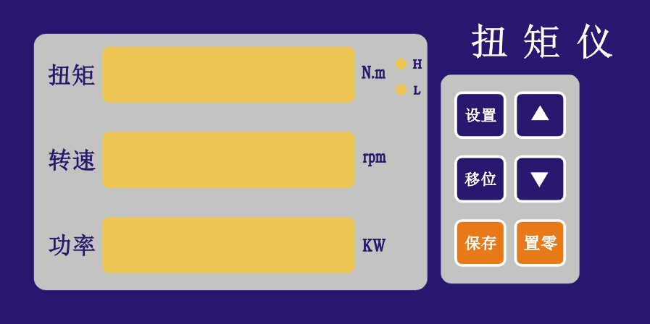
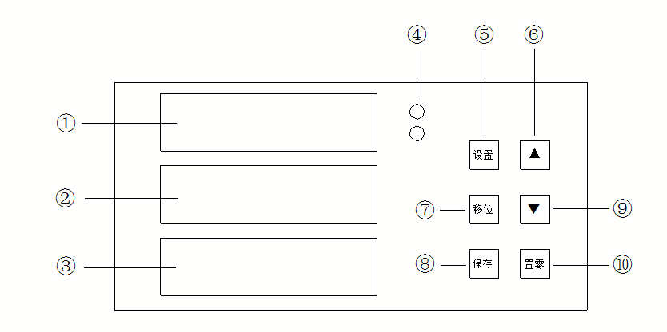
名称 |  | 说明
显  示  窗 | ①测量值第一显示窗 | 显示扭矩测量值  超出频率范围(>17142Hz或<4800Hz)显示E_ _  在参数设置状态下，显示参数符号
显  示  窗 | ②测量值第二显示窗 | 显示转速测量值  超出频率范围(>30000r/min)显示E_ _  在参数设置状态下，显示参数值
显  示  窗 | ③测量值第一显示窗 | 显示功率测量值  在参数设置状态下，无显示
④ 指示灯2个 |  | 各报警点的报警状态—上限报警/下限报警。
面  板  操  作  键 | ⑤设置键 | 测量状态下，按住2秒钟以上不松开则进入设置状态  在设置状态下，显示参数符号时，按住2秒以上不松开保存设定参数值并返回测量状态;快速按下，则切换显示参数。
面  板  操  作  键 | ⑦移位键 | 在设置状态下：移动组内参数或修改闪烁位
面  板  操  作  键 | ⑧确认键 | 测量状态下，手动解除报警模式时解除报警  在设置状态下，进入参数值修改状态、确认修改 后的参数值
面  板  操  作  键 | ⑥增加键 | 在设置状态下增加参数数值、改变正负号、移动小数点位置。
面  板  操  作  键 | ⑨减小键 | 测量状态下，将当前频率作为零点频率  在设置状态下减小参数数值、改变正负号、移动小数点位置
面  板  操  作  键 | ⑩清零键 | 测量状态下有效，见4.3-4.4节。
2、 参数设置操作
- 按住“设置”键2秒以上不松开，进入设置状态，仪表第一显示窗显示参数符号，第二、三窗显示参数值，快速按“设置”键在每组参数的第一个参数之间切换。按“移位”键可以循环显示本组内参数，按“确认”键，进入当前参数修改状态，数值最末位开始闪烁，再按“移位”键参数值从低位到高位直至符号位循环闪烁，按“增加”或“减小”键修改闪烁位的值，由0到9变化，当参数值符号位闪烁时，按“增加”或“减小”键则在“+”号“-”号之间切换。当小数点闪烁时，按“增加”或“减小”键左移或右移小数点位置。当修改完参数值后，按“确认”键暂存该新参数值，如不按“确认”键，则丢弃刚输入的新参数值，例如按“设置”键，则显示下一组第一个参数，丢弃刚修改的参数值。待修改完所需参数后，按住“设置”键2秒以上不松开，修改后的参数值写入掉电不丢失存储器。
- 若设置的参数值超出上表给出的范围，在保存参数值时，参数值自动截取到与之最接近的极限值。
- 进入设置状态后，若1分钟以上不进行按键操作，手操器将自动退出设置状态并放弃本次修改的新参数值。
- P1组及以后的参数受密码控制，未输入正确密码时不能进入查看。 3、 密码设置
密码输入方法：在设置状态下将参数符号调整到，此时密码值显示为全0，按“移位”键切换到参数值闪烁状态，调整参数值与密码一致，再按“确认”键则密码输入完成，此时可以查看或修改P1组及以后的参数。当正确输入密码后，可以设定新的密码值：再次调整到密码参数，输入新的密码值后按“确认”键，并保存本次参数设置值（长按“设置”键），则新的密码生效。密码暂时设置为1111。
4、功能及相应参数
4.1 测量及显示说明
测量速度：5ms/次。
显示范围：扭矩显示：6位，－99999～99999。默认小数点0～2位自动调节；0～4位手动调节。
转速显示：6位，0～999999，小数点1位。
功率显示：6位，0～99999，小数点0～3位自动调节。
4.2折线运算功能
当输入信号与显示数据呈单调上升的非线性，并且在订货时不能确定其数据，需要在标定时进行修正，可利用显示表折线运算功能。
单调上升是指在输入信号全范围内，输入信号增加，显示数据也增加。不会出现输入信号增加，显示数据反而下降的情况。示意：
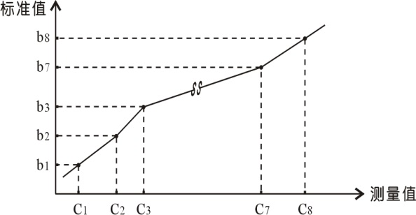
- 折线运算的相关参数：
（-）—— 折线功能选择
c1 ~ c8：表示各折线点的测量值
b1 ~ b8：表示各折线点的标准值
测量值：是指未经折线运算前的显示值
标准值：是指经折线运算后的期望显示值
- 使用方法
将-参数选择为0，关闭折线运算功能，将c-b 参数选择为1，打开折线运算功能，仪表接入输入信号后，从小到大增加输入信号，在此过程中记录下各折线点的测量值和标准值，即得到 c0~ c21，b0~ b21。

4.3 峰值保持功能
仪表在测量状态下，后台数据记录峰值和谷值。
- 长按3秒增加键显示峰值，抬起增加键恢复正常显示。
- 长按3秒减小键显示谷值，抬起减小键恢复正常显示。
4.4清零功能
- 面板清零键，按一下清零。在清零状态下，长按3秒以上恢复默认零点频率。
- 仪表壳体后部清零开关，按一下，即实现清零功能。
- 清零状态及清零时的零点频率掉电不丢失。
4.5恢复出厂设置
- 不论是否清零状态，长按面板清零键5秒以上，则参数设置恢复为出厂值。
4.6 报警输出
仪表可配置两个报警点，每个报警点有3个参数，分别用于设定报警值、选择报警方式和设定报警回差。
- 、为第1、2个报警点设定值。
- 、为第1、2报警点报警方式选择。
选择为 1时，下限报警，扭矩测量值＜设定值时报警，扭矩测量值＜(设定值+回差)时报警解除
2时，上限报警，扭矩测量值＞设定值时报警。扭矩测量值>(设定值-回差)时报警解除
0时，不报警。
- 为报警延时，设置范围0~20秒。
当扭矩测量值超过报警设定值，启动报警延时，如果报警延时期间测量值始终处于(设定值±回差)范围内，则报警延时到达输出报警信号，否则不输出报警信号。
- ccl 为报警解除方式，0时，报警期间测量值回到(设定值±回差)范围以外，自动解除报警； 1时，报警期间测量值回到(设定值±回差)范围以外，按“确认”键解除报警；
4.7 变送输出
- － 电流变送输出信号选择
选择为 0 时：输出为4mA -20mA
1 时：输出为0mA -20mA
2 时：输出为0mA -24mA
- 1/2 － 扭矩/转速变送输出下限
- 1/2 － 扭矩/转速变送输出上限（上限应小于量程，且大于下限）
当扭矩绝对值显示开关Abs=1：取扭矩的绝对值，0~量程对应4mA -20mA；
当扭矩绝对值显示开关Abs=0：bA-L1~ bA-H1对应4mA -20mA；
4.8 通讯接口:以太网
通信协议：UDP。
数据流向：三显表——>上位机，上位机接收端口：10088。
发送周期：三显表设定/上位机软件设定。
数据结构及定义：
struct
{
unsigned short index; //数据索引，固定为0xdddd。
unsigned short firstAlarm; //第一报警点状态：=1报警，=0无报警。
float torque; //当前扭矩值。
float velocity; //当前转速值。
float power; //当前功率值。
unsigned short secondAlarm; //第二报警点状态：=1报警，=0无报警。
unsigned short clearFlag; //扭矩清零状态：=1清零，=0未清零。
};

四、仪表后面板接线说明
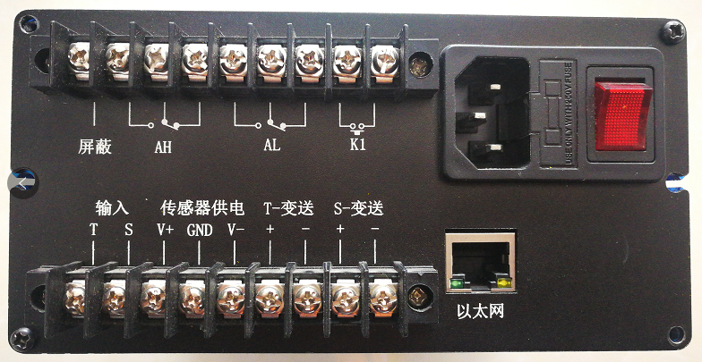
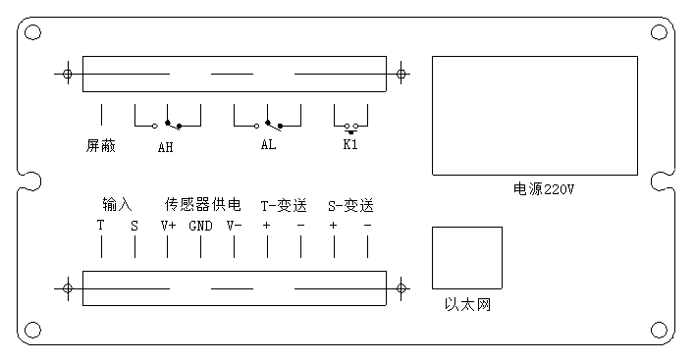
五、上位机采集软件
本上位机采集软件配接高速三显扭矩仪，采集扭矩、转速信号,可实时显示扭矩值、转速值和功率值。可动态显示扭矩、转速、功率的实时曲线，可实现上下限报警显示，具有数据存储功能。软件界面操作简单，传感器量程、上下限报警值、折线、等参数均可通过软件进行设置。
软件的安装运行：
1、 软件运行平台：Win7/Win10
2、先请将电脑IP地址设置为192.168.0.1
设置路径：控制面板\网络和 Internet\网络连接，如图所示：
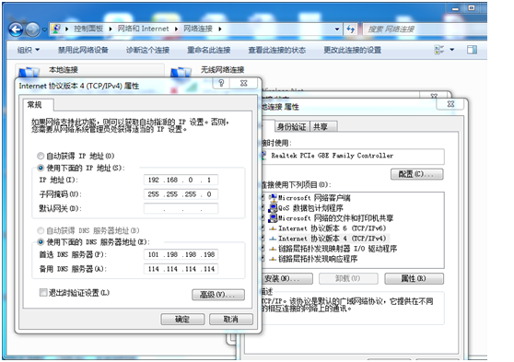
注：如果电脑无网口或被占用，可以使用USB转网口扩展坞，客户自备，如下图：
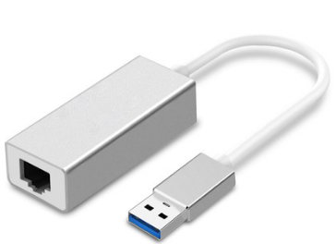
USB扩展坞

3、下载软件压缩包，文件名如下：
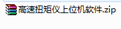
注意：解压之前关闭防火墙，退出360等杀毒软件！！！添加软件执行.EXE文件为白名单，如不幸被杀毒软件隔离，恢复隔离文件即可。
4、解压后，如下图所示文件：
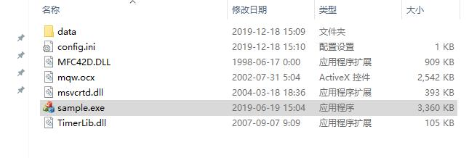
5、插入加密狗，网线与扭矩仪连接后，双击sample.exe执行文件，打开软件界面如下，待软件界面1号/2号传感器出现IP地址后，通讯正常。

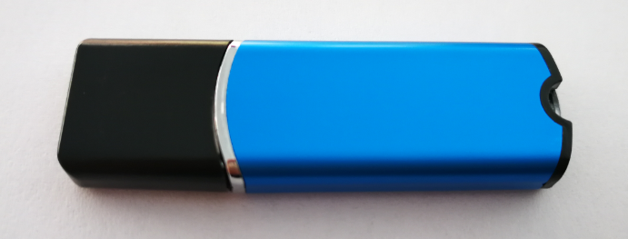
加密狗
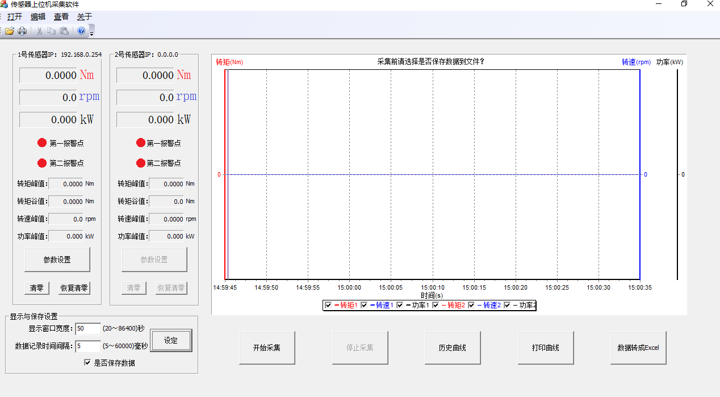
主界面
6、点击参数设置，可对仪表内的参数进行修改设置，出厂已经和配套传感器仪表设置过，软件上就不用再设置。显示窗口宽度、数据记录时间间隔根据用户自行调整。
参数设置流程：参数设置→查询参数→输入密码→确定→调整参数→设置参数
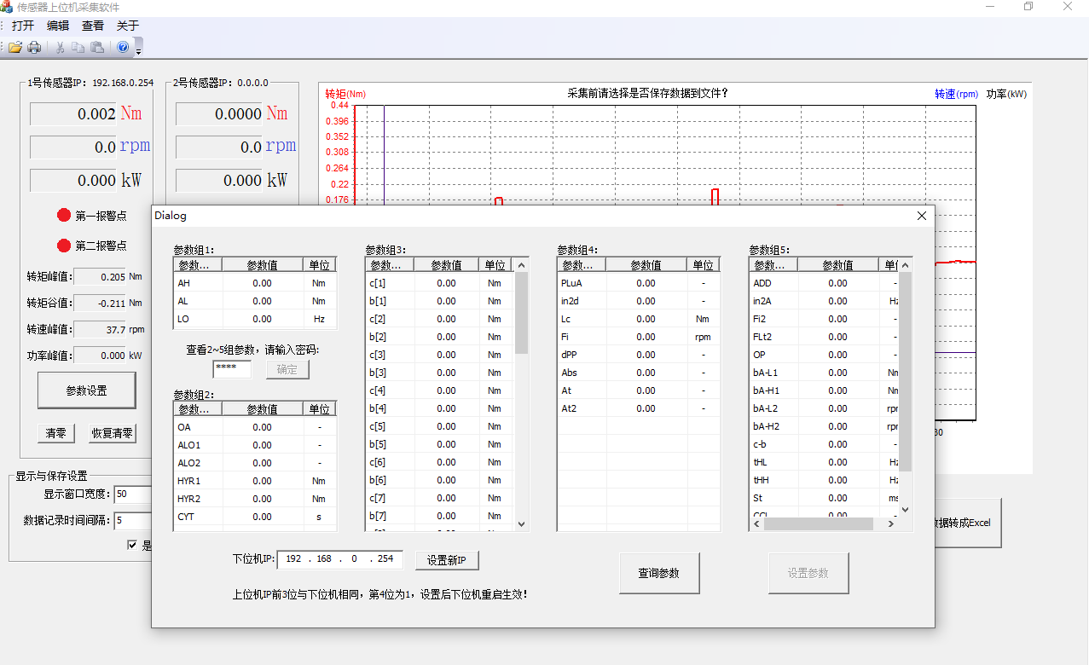
参数设置界面
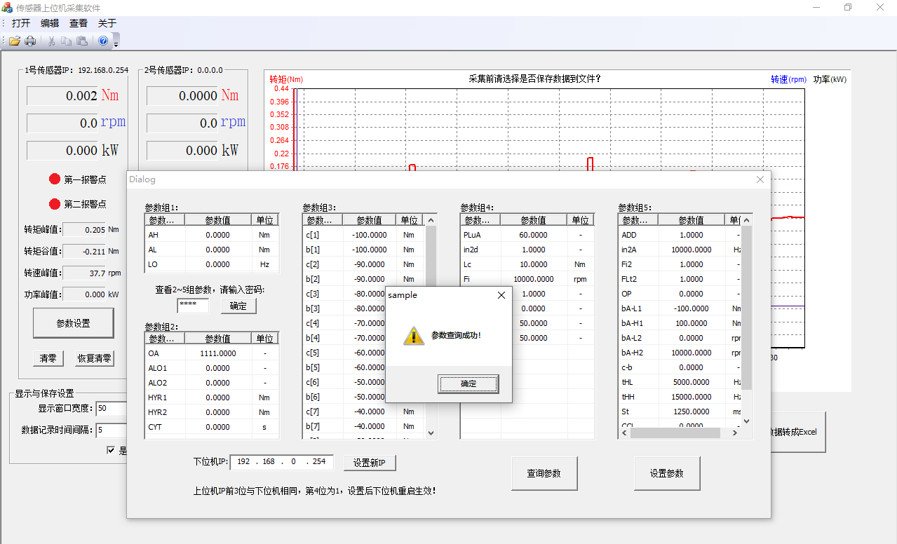
查询参数界面
7、数据的采集、曲线、历史曲线、历史数据的查询相关操作。
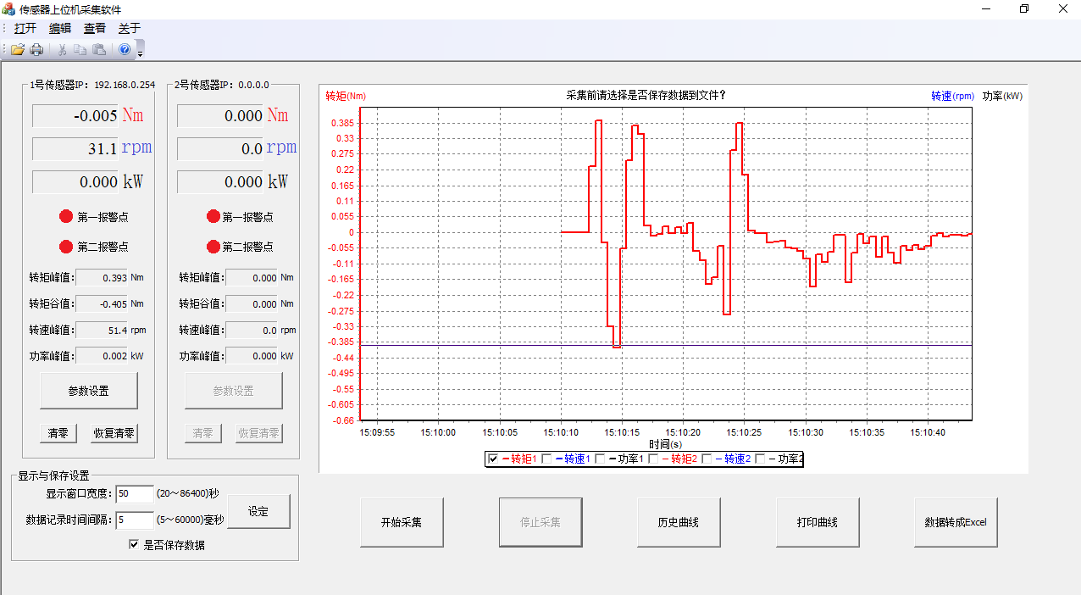
采集界面
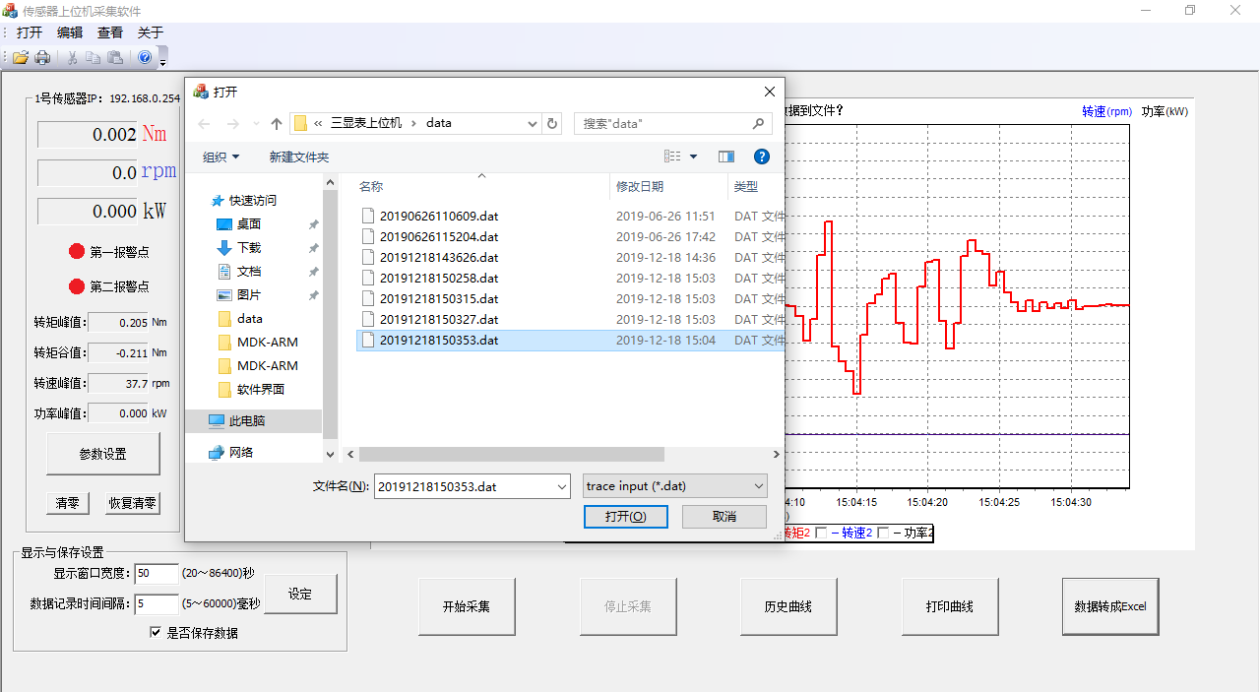
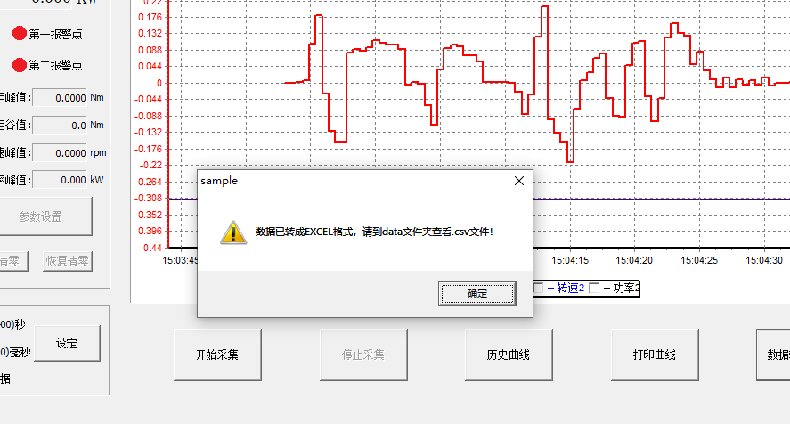
数据转换Excel文件界面

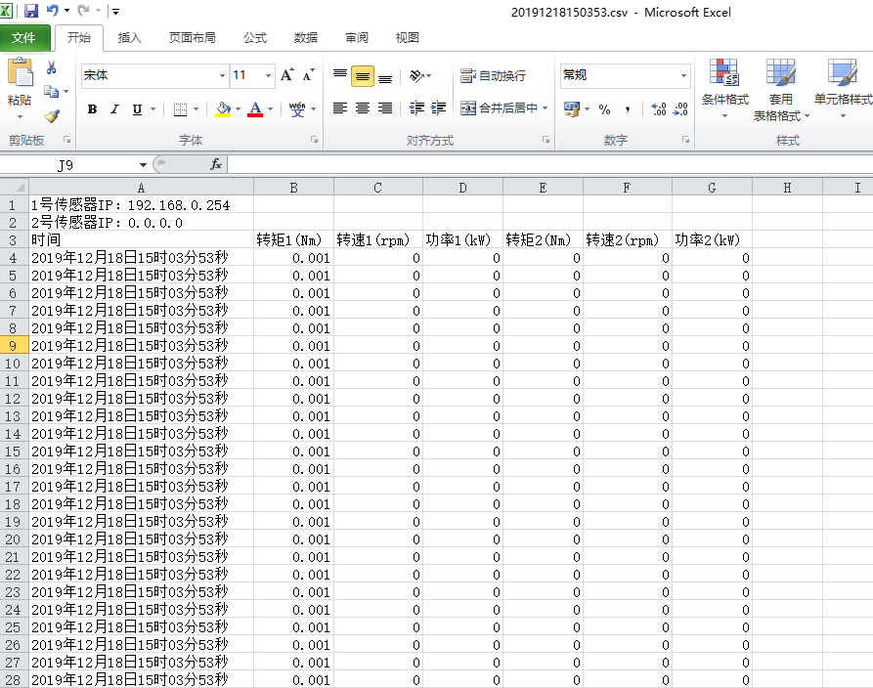
Excel文件数据界面

